UITVOERINGSDEEL DEELNEMER

Naam: ………………………………………………...……………………

………………………………………...

Leeractiviteit 7.3 PROBLEMEN OPLOSSEN

Activiteit:
Iedere dag zijn er in het werk problemen. Dat kunnen grote en kleine problemen zijn. Vaak krijg je de oplossing van je praktijkopleider aangereikt. Toch kun je als medewerker ook oplossingen voorstellen. Vandaag ga je kijken of je zelf met oplossingen kunt komen voor (kleine) problemen.

Tips:
- Bedenk vooraf welke problemen je kunt verwachten. Doe dit samen met de praktijkopleider.
- Een probleem gaat niet weg, door er niet aan te denken. Een probleem heeft aandacht nodig
- Problemen zijn er om opgelost te worden
- Op een voorstel kun je als antwoord ‘ja’ of ‘nee’ krijgen. Je overlegt over de oplossing.
- Bij een voorstel horen argumenten. Waarom pak je het zo aan? Waarom niet zo?
- Een oplossing is goed

- als hij goed past bij het probleem
- als het probleem verdwijnt en niet terugkomt.
- als er niet een ander probleem door ontstaat.
- ‘Er bestaan geen problemen, alleen oplossingen’

Wat heb je gedaan vandaag?

Ik heb me vandaag bezig gehouden met:

………………………....……………………………………………………………………………………

……………………………………….……………….….………………………………………………….

Heb je vandaag kunnen werken aan de taak?

- Ja

Zo ja, welke? Geef twee voorbeelden.

 | Het probleem was: | Mijn voorstel was:
1e | ………………………………………………  ………………………………………………  ……………………………………………… | ………………………………………………  ………………………………………………  ………………………………………………
2e | ………………………………………………  ………………………………………………  ……………………………………………… | ………………………………………………  ………………………………………………  ………………………………………………

- Heb je niet kunnen werken aan je taak of kun je geen voorbeelden geven? → ga naar vraag 5

Vragen en opdrachten
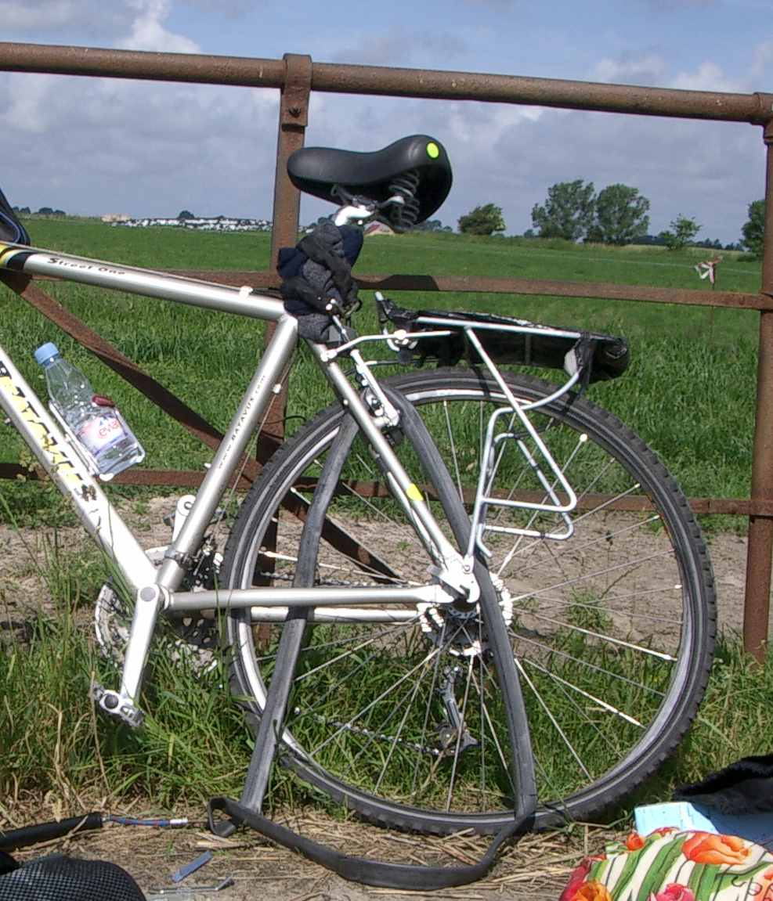

1. Werkprobleem 1: je fiets heeft een lekke band.
Welke oplossing stel je voor?

Oplossing: …………………………………………………………………………

………………………………………………………………………………………

2. Werkprobleem 2: je werkschoenen zijn versleten.
Welke oplossing stel je voor?

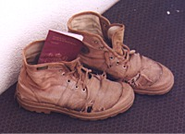
Oplossing: ……………………………………………………………………...............

………………………………………………………………………………

3. Een oplossing kan goed of slecht zijn. Leg uit waarom de volgende oplossingen niet
goed zijn. Schrijf dat op het werkblad.

- Gerrit verslaapt zich vaak. Hij heeft dinsdag een toets. Hij is daar zenuwachtig voor.
Oplossing: Hij gaat de nacht ervoor maar niet naar bed.

- Janneke kan niet zo goed lezen. Toch moet ze een klant de gebruiksaanwijzing uitleggen.
Oplossing: Janneke doet net alsof ze wel weet wat er staat.

- James zit met een schroef die er niet in wil. Hij moet zijn werk over 10 minuten klaar
hebben.
Oplossing: James gooit de schroef weg, want er zitten er volgens hem toch al genoeg in.

- Fatima wordt vaak geplaagd met haar hoofddoek.
Oplossing: Fatima besluit haar hoofddoek af te doen,
maar is daar erg verdrietig om.

4. Bedenk betere oplossingen bij bovenstaande voorbeelden. Schrijf deze ook op het
werkblad. Bespreek deze met je praktijkopleider. Leg uit waarom jouw oplossing
beter is.

5. Bespreek de opdracht van vandaag met je praktijkopleider

- Vertel wat er goed en minder goed ging bij de opdracht van vandaag.
- Bespreek bovenstaande vragen. Leg je antwoorden uit.

Afsluiting

Je hebt vandaag de leeractiviteit ‘Problemen oplossen’ geoefend.
Deze opdracht heb je samen met je praktijkopleider besproken. Misschien wil je deze leeractiviteit nog een keer trainen. Overleg dit met je praktijkopleider.

Leeractiviteit voldoende uitgevoerd en besproken met de praktijkopleider. | Opmerking:
………….………………………………………
(plaats + datum)

…………………………………………………
(handtekening praktijkopleider)

Als je in het dagelijkse werk regelmatig laat zien dat je deze competentie voldoende beheerst, kan de onderstaande verklaring worden ondertekend. Een mooi bewijsstuk voor je portfolio!

Omschrijving deelcompetentie.  De deelnemer kan (kleine) werkproblemen op de juiste wijze oplossen. | Eigen verklaring deelnemer:  …………………………………… ……………………………...………  (plaats + datum) (handtekening deelnemer)
Verklaring praktijkopleider:

…………………………………… ……………………………...………
(plaats + datum) (handtekening praktijkopleider)
Verklaring werkleider:

…………………………………… ……………………………...………
(plaats + datum) (handtekening werkleider)



Succes met je volgende leeractiviteiten!

